卫生健康信息

（第26期）

奈曼旗卫健系统党委 奈曼旗卫健委 2025年7月14日
卫生健康系统
召开安全生产暨培训会

为深入贯彻落实习近平总书记关于安全生产的重要指示批示精神，扎实推进安全生产治本攻坚三年行动，全面做好安全生产各项工作，有效防范和遏制安全生产事故发生。7月11日上午，奈曼旗卫健委组织召开2025年度卫生健康系统安全生产暨培训会，卫健委党组书记、主任；卫健委分管副主任、委机关相关股室负责人，旗直4家卫生医疗单位、21家基层卫生院、10家民营医院主要领导、分管领导和安全生产具体工作人员共计80人参加会议。
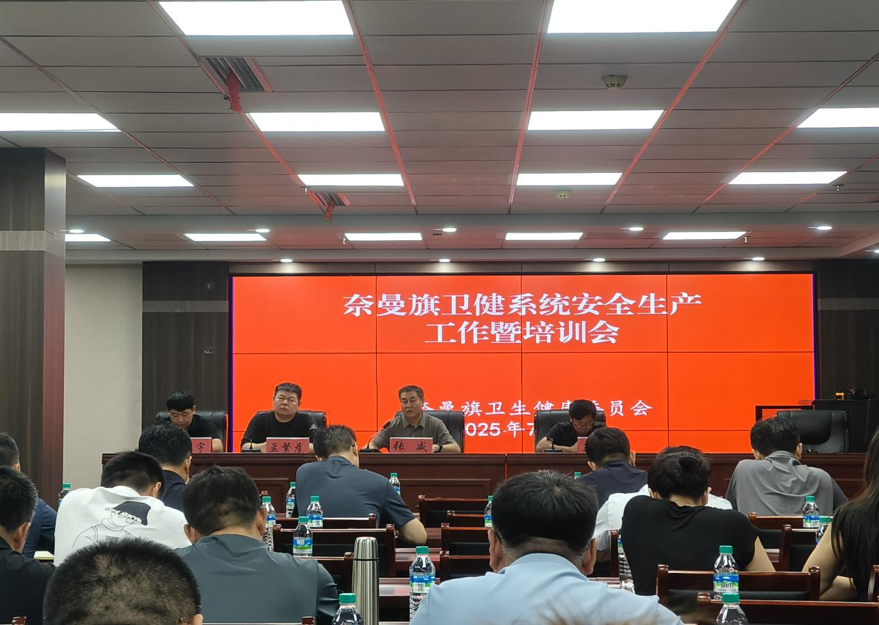

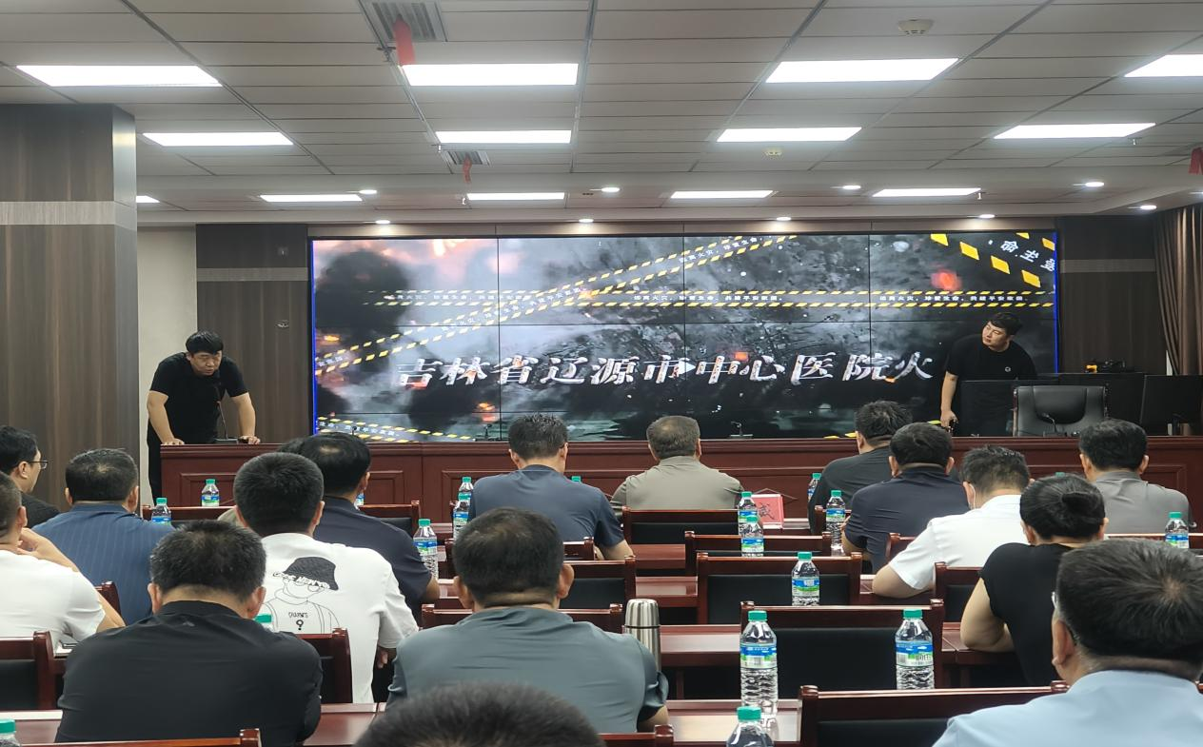
会上集中学习了习近平总书记关于安全生产重要指示批示精神，观看了《医疗机构安全事故》警示教育片。卫健委党组书记、主任张威结合近期安全生产重点工作强调，一是提高政治站位，增强安全生产工作的责任感和紧迫感，二是突出重点，强化措施，全面筑牢安全生产防线，三是加强领导，落实责任，确保安全生产工作取得实效。
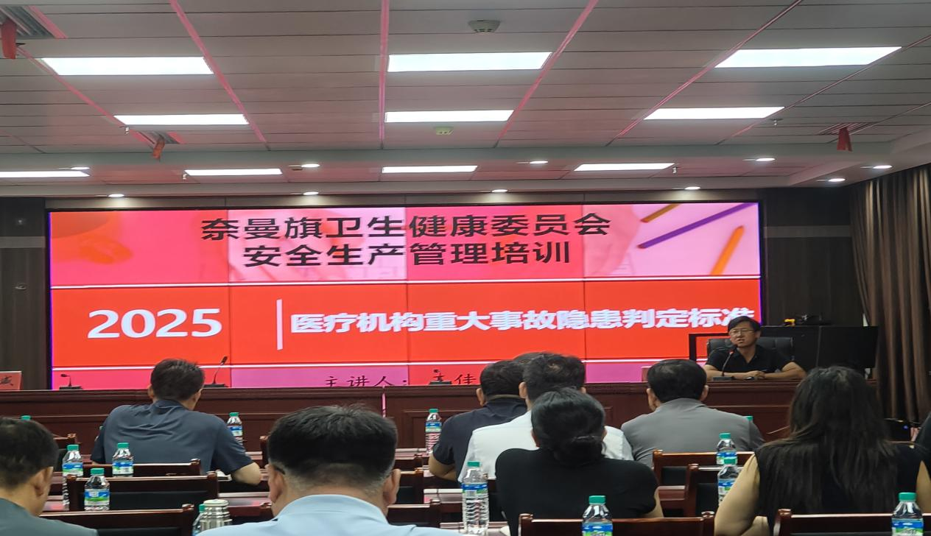
聘请旗安普职业技能培训有限公司教研室主任王佳林结合卫生健康系统实际，站在专业的角度就卫健系统《医疗机构重大事故隐患判定清单（试行）》、五个“一件事”全链条工作、安全生产治本攻坚三年行动、消防安全知识、应急突发事件的处理进行了详细讲解和培训。
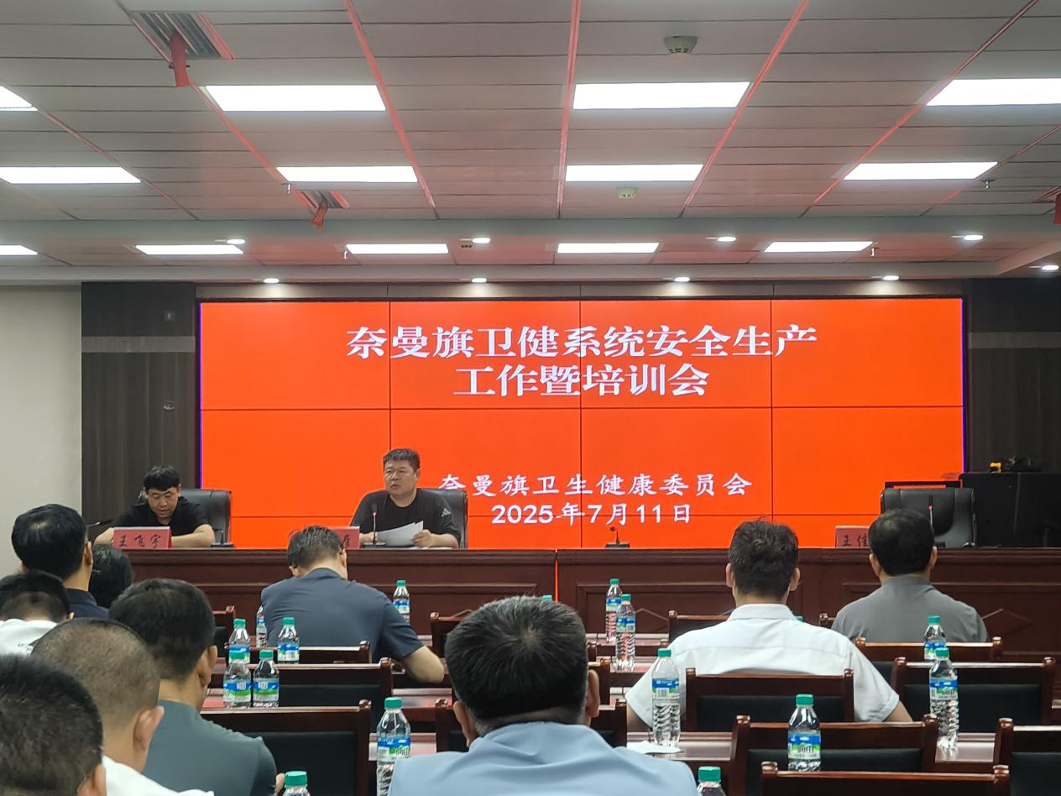
旗卫健委副主任孟繁彦通报上半年安全生产工作开展情况并对下一步安全生产工作进行部署，一是要严格落实安全生产责任，二是加强重点领域排查整治工作，三是加强安全生产教育培训，四是强化提升应急处置能力建设，五是持续开展安全生产治本攻坚三年行动。会议还传达了近期通辽市卫生健康委、奈曼旗安委办关于安全生产工作有关要求，部署了相关工作。

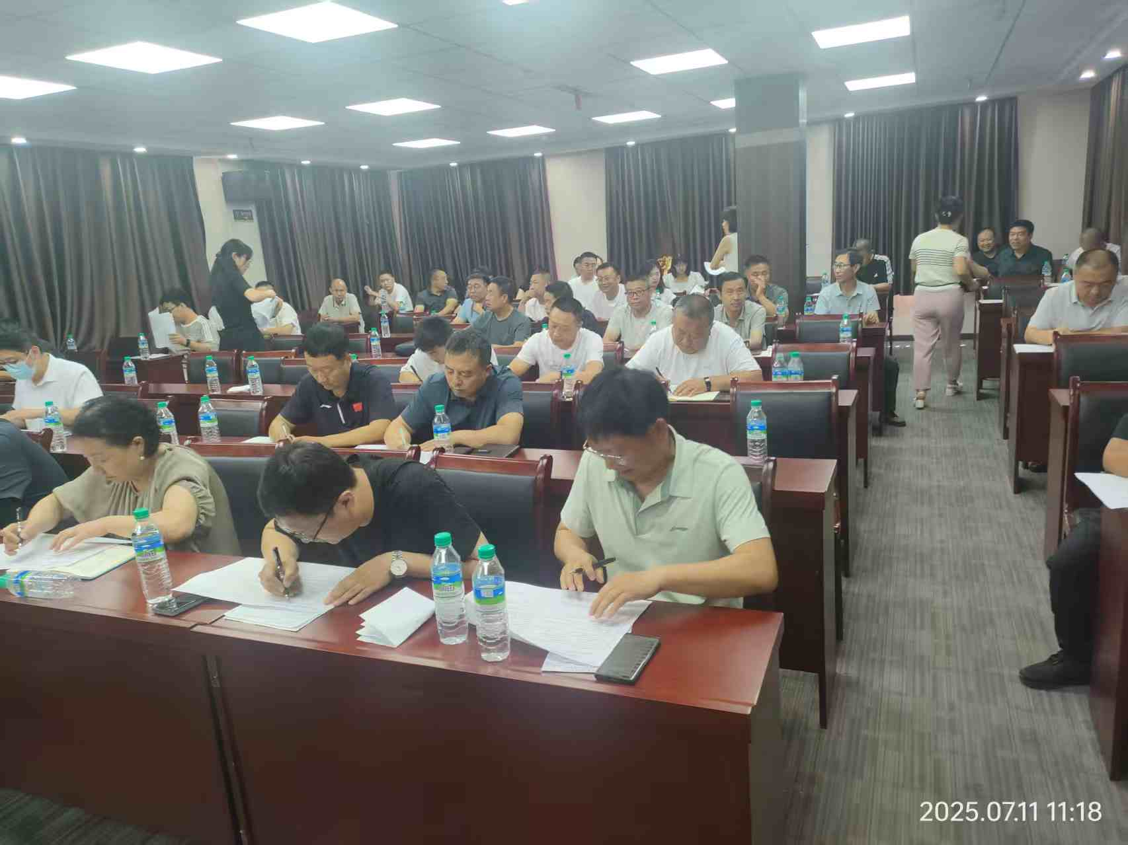
培训结束后对全体参会人员进行了安全生产培训考试，以实际行动营造了“人人讲安全、个个会应急”的浓厚社会氛围。
下一步，奈曼旗卫生健康委员会将以此次安全生产培训为契机，持续绷紧“安全弦”，始终坚持“人民至上、生命至上”，以“时时放心不下”的责任感，真正做到“守土有责、守土尽责”，坚决防范遏制各类事故发生，牢牢守住安全生产底线，为全旗卫生健康系统高质量发展保驾护航。
编辑：卫健委王飞宇
审核：卫健委于文君
终审：卫健委孟繁彦

